IMPLEMENTASI STRATEGI PEMBELAJARAN KOOPERATIF  
TIPE STAD UNTUK MENINGKATKAN MOTIVASI BELAJAR  
SISWA DALAM PEMBELAJARAN PAK DI SMP KRISTEN  
KANDORA KECAMATAN MENGKENDEK  
KABUPATEN TANA TORAJA

Diajukan Kepada Fakultas Keguruan dan Ilmu Pendidikan Kristen Institut Agama Kristen Negeri (IAKN) Toraja Sebagai Persyaratan Memperoleh Gelar Sarjana Pendidikan Kristen (S.Pd)

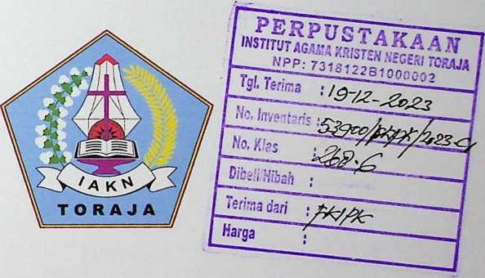

SKRIPSI

PRATIWI BANGAPADANG  
1020185808

Program Studi Pendidikan Agama Kristen  
FAKULTAS KEGURUAN DAN ILMU PENDIDIKAN KRISTEN

IMPLEMENTASI STRATEGI PEMBELAJARAN KOOPERATIF  
TIPE STAD UNTUK MENINGKATKAN MOTIVASI BELAJAR  
SISWA DALAM PEMBELAJARAN PAK DI SMP KRISTEN  
KANDORA KECAMATAN MENGKENDEK  
KABUPATEN TANA TORAJA

SKRIPSI

Diajukan Kepada Fakultas Keguruan dan Ilmu Pendidikan Kristen Institut Agama Kristen Negeri (IAKN) Toraja Sebagai Persyaratan Memperoleh Gelar Sarjana Pendidikan Kristen (S.Pd)

PRATIWI BANGAPADANG  
1020185808

Program Studi Pendidikan Agama Kristen  
FAKULTAS KEGURUAN DAN ILMU PENDIDIKAN KRISTEN

|  |  |  |
| --- | --- | --- |
| Judul Skripsi | : Implementasi Strategi Pembelajaran Kooperatif Tipe STAD untuk Meningkatkan Motivasi Belajar Siswa dalam Pembelajaran PAK di SMP Kristen Kandora Kecamatan Mengkendek Kabupaten Tana Toraja | |
| Disusun Oleh | Nama | : Pratiwi Bangapadang |
|  | Nirm | :1020185808 |
|  | Jurusan | : Pendidikan Agama Kristen |
|  | Fakultas | : Fakultas Keguruan dan Ilmu Pendidikan Kristen |

Setelah melalui proses bimbingan oleh dosen pembimbing, maka skripsi ini telah memenuhi persyaratan untuk mengikuti ujian skripsi di Institut Agama Kristen Negeri (IAKN) Toraja.

Tana Toraja, 26 September 2022

Dosen Pembimbing

Pembimbing I, Pembimbing U,

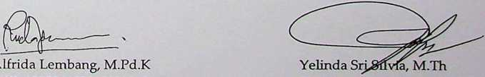

NIP. 198504102019032012 NIP. 198402222019032012

Judul : Implementasi Strategi Pembelajaran Kooperatif Tipe STAD untuk

Meningkatkan Motivasi Belajar Siswa dalam Pembelajaran PAK di SMP Kristen Kandora Kecamatan Mengkendek Kabupaten Tana

Toraja

: Pratiwi Bangapadang : 1020185808

Disusun oleh :

Nama

NIRM

Program Studi Fakultas

: Pendidikan Agama Kristen : Keguruan dan Ilmu Pendidikan Kristen

Dibimbing oleh :

1. Alfrida Lembang, M.Pd.K.
2. Yelinda Sri Silvia, M.Th.

Telah dipertahankan di depan dewan penguji pada ujian sarjana (S-l) Institut Agama Kristen Negeri (IAKN) Toraja tanggal 03 Oktober 2022 dan diyudisium tanggal 25 Agustus 2023.

Dewan Penguji

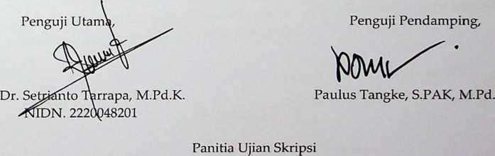

Ketua,



Marthinus Kabe', M.Pd.K. NIDN. 2002126102

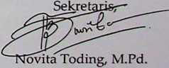

NIDN. 2027118602

Mengetahui Dekan,

MeryToban, S.Th., M.Pd.K. NIDN. 2001057903



SURAT PERNYATAAN KEASLIAN SKRIPSI

Yang bertanda tangan dibawah ini:

: Pratiwi Bangapadan;

Nama

NIRM

:1020185808

Program Studi : Pendidikan Agama Kristen

Fakultas : Keguruan dan Ilmu Pendidikan Agama Kristen

Judul Skripsi : Implementasi Strategi Pembelajaran Kooperatif Tipe STAD untuk Meningkatkan Motivasi Belajar Siswa dalam Pembelajaran PAK di SMP Kristen Kandora Kecamatan Mengkendek Kabupaten Tana Toraja

Menyatakan dengan sesungguhnya bahwa skripsi tersebut adalah asli karya sendiri dan bukan plagiasi dari karya orang lain, kecuali kutipan-kutipan yang dengan jelas disebutkan sumber rujukannya. Apabila dikemudian hari diketahui bahwa skripsi ini adalah hasil plagiasi maka saya siap dikenakan sanksi akademik.

Tana Toraja, 23 Agustus 2023 Yang menyatakan,



{lviaterai Rp. 10.000) Pratiwi Bangapadang

NIRM. 1020185808

SURAT PERNYATAAN PERSETUJUAN PUBLIKASI KARYA ILMIAH  
UNTUK KEPENTINGAN AKADEMIS

Yang bertanda tangan di bawah ini :

: Pratiwi Bangapadang

Nama

NIRM

:1020185808

Fakultas/Program Studi : Keguruan dan Ilmu Pendidikan Kristen/

Pendidikan Agama Kristen

Dengan ini menyetujui untuk memberikan izin kepada pihak IAKN Toraja yaitu Hak Bebas Royalti Non-Eksklusif (Non-exclusive Royalti- Free Right) atas karya ilmiah skripsi yang berjudul:

Implementasi Strategi Pembelajaran Kooperatif Tipe STAD untuk Meningkatkan Motivasi Belajar Siswa dalam Pembelajaran PAK di SMP Kristen Kandora Kecamatan Mengkendek Kabupaten Tana Toraja

Dengan ini pihak IAKN Toraja berhak menyimpan, mengolahnya dalam pangkalan data (database), mendistribusikannya dan menampilkan atau mempublikasikan sebagian dari skripsi ini (Bab 1 dan Bab 5) pada repository Perguruan Tinggi untuk kepentingan akademis dengan tetap mencantumkan nama sebagai penulis skripsi ini.

Dengan pernyataan ini saya buat dengan sebenarnya.

Tana Toraja, 23 Agustus 2023 Vc>ng Membuat Pernyataan

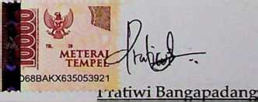

NIRM. 1020185808

SURAT KETERANGAN PENGECEKAN PLAGIARISME

Setelah melalui proses pengecekan dengan menggunakan aplikasi Turnitin, maka kami Lembaga Penelitian dan Pengabdian kepada Masyarakat (LP2M) IAKN Toraja dengan ini menerangkan bahwa skripsi yang ditulis oleh:

Pratiwi Bangapadang 1020185808

Nama

NIRM

Judul Skripsi

Tanggal Pemeriksaan Similarity

Implementasi Strategi Pembelajaran Kooperatif Tipe STAD untuk Meningkatkan Motivasi Belajar Siswa dalam Pembelajaran PAK di SMP Kristen Kandora Kecamatan Mengkendek Kabupaten Tana Toraja 17 Agustus 2023 12%

Dinyatakan MEMENUHI SYARAT ambang batas toleransi < 20%. Jika dikemudian hari ditemukan kekeliruan karena keterbatasan aplikasi, seperti adanya kesamaan dengan karya ilmiah lain yang lebih awal mendapatkan pengakuan sebagai hak cipta, misalnya: karya ilmiah tersebut belum terbit secara online, maka semua konsekuensi yang ditimbulkan menjadi tanggung jawab penulis skripsi.

Demikian surat keterangan ini, untuk dipergunakan sebagaimana mestinya.

Tana Toraja, 17 Agustus 2023

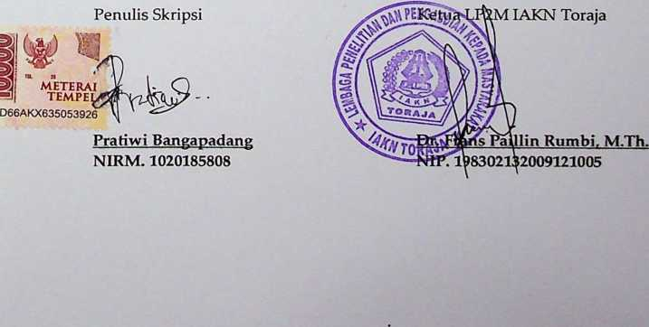

Skripsi ini saya persembahkan kepada kedua orang tuaku tercinta, ayah  
Mylianus Lintin Bangapadang dan Ibu Yora Tangalayuk. Keduanya  
adalah orang hebat dalam hidup saya yang tidak lelah mendoakan dan  
mendukung sehingga saya sampai pada tahap di mana skripsi ini  
akhirnya selesai. Terima kasih atas segala pengorbanan, nasihat dan doa  
baik yang tidak pernah berhenti kalian berikan kepadaku.

"Aku bersyukur dengan keberadaan kalian sebagai orang tuaku."

Yeremia 29:11 "Sebab Aku ini mengetahui rancangan-rancangan apa  
yang ada pada-Ku mengenai kamu, demikianlah firman Tuhan, yaitu  
rancangan damai sejahtera dan bukan rancangan kecelakaan, untuk  
memberikan kepadamu hari depan yang penuh harapan."  
"Pertolongan Tuhan tidak datang terlalu cepat, tidak juga terlalu lambat.  
Tetapi pertolongan Tuhan selalu datang disaatyang tepat dan waktu yang

tak terduga."

ABSTRAK

Pratiwi Bangapadang, Implementasi Strategi Pembelajaran Kooperatif Tipe STAD untuk Meningkatkan Motivasi Belajar Siswa dalam Pembelajaran PAK di SMP Kristen Kandora Kecamatan Mengkendek Kabupaten Tana Toraja (dibimbing oleh Alfrida Lembang dan Yelinda Sri Silvia).

Penelitian ini bertujuan untuk mengimplementasikan strategi pembelajaran Kooperatif tipe STAD untuk meningkatkan motivasi belajar siswa dalam pembelajaran Pendidikan Agama Kristen siswa kelas VHI C SMP Kristen Kandora.

Penelitian yang digunakan adalah Penelitian Tindakan Kelas. Penelitian Tindakan Kelas ini dilaksanakan melalui empat siklus yaitu : perencanaan, pelaksanaan, pengamatan dan refleksi. Instrumen penelitian yang digunakan adalah lembar observasi dan dokumentasi. Teknik pengumpulan data menggunakan tes, observasi, wawancara dan dokumentasi.

Hasil penelitian ini dapat dijelaskan sebagai berikut : 1) terdapat peningkatan motivasi belajar siswa, ini bisa dibuktikan bahwa pada siklus I terdapat 77% siswa dalam kelas yang motivasinya tergolong baik dan pada siklus II mengalami peningkatan yaitu 100%. 2) terdapat peningkatan hasil belajar siswa. Terbukti pada siklus I terdapat 82% siswa dalam kelas yang mencapai nilai KKM yaitu 75 dan pada siklus II mengalami peningkatan yaitu 100%.

Kata Kunci: Implementasi, Strategi Pembelajaran Kooperatif, Tipe STAD, Motivasi Belajar, Pembelajaran PAK

KATA PENGANTAR

Puji syukur kehadirat Tuhan Yang Maha Esa atas rahmat dan penyertaanya sehingga penulisan skripsi yang berjudul " Implementasi Strategi Pembelajaran Kooperatif Tipe STAD untuk Meningkatkan Motivasi Belajar Siswa dalam Pembelajaran PAK di SMP Kristen Kandora Kecamatan Mengkendek Kabupaten Tana Toraja". Penulis tidak dapat menyelesaikan penyusunan skripsi ini tanpa berkat bantuan, arahan, bimbingan dan dukungan dari berbagai pihak sehingga skripsi ini dapat terselesaikan dengan baik. Oleh karena itu, melalui kesempatan ini Penulis akan menyampaikan rasa terimakasih yang setinggi-tingginya kepada yang terhormat:

1. Bapak Rektor Dr. Joni Tapingku, selaku Rektor Institut Agama Kristen Negeri (IAKN) Toraja yang telah memberikan kesempatan dan fasilitas kepada peneliti untuk menempuh pendidikan di IAKN Toraja.
2. Ibu Mery Toban, S.Th., M. Pd. K, selaku Dekan Fakultas Keguruan dan Ilmu Pendidikan Kristen IAKN Toraja yang telah memberikan izin sehingga penelitian ini dapat diwujudkan.
3. Ibu Alfrida Lembang, M. Pd. K dan Ibu Yelinda Sri Silvia, M. Th, selaku dosen pembimbing I dan pembimbing II yang dengan sabar,

tekun, dan ikhlas untuk memberikan waktu, tenaga, pikiran, bimbingan, motivasi arahan dan saran-saran berharga selama menyusun skripsi.

1. Bapak Yan Malino, S. Th., M. Pd. K, selaku dosen wali yang menjadi orang tua kedua di kampus yang selalu memberikan bimbingan.
2. Bapak Yohanis Pakiding, S. Pd, selaku Kepala Sekolah SMP Kristen Kandora yang telah menerima dan memberikan arahan selama penelitian dilaksanakan.
3. Bapak Antonius Tojo, S. PAK., M. Pd. K, selaku guru pamong di sekolah yang telah memberikan bimbingan selama penelitian sekaligus PPL di SMP Kristen Kandora.
4. Bapak dan Ibu guru serta staf di SMP Kristen Kandora yang telah membantu dalam pelaksanaan PPL.
5. Maria Novita Sari dan Ami Masode selaku teman PPL IAKN Toraja yang selalu memberikan semangat bahkan berbagi ilmu dalam bersama-sama melaksanakan PPL.
6. Ayu Pranata Lia Bayu selaku teman dan sahabat yang selalu menemani baik suka maupun duka selama perkuliahan sampai tahap akhir.
7. Ayahanda dan Ibunda tercinta, Bapak Mylianus Lintin Bangapadang dan Ibu Yora Tangalayuk yang selalu memberikan doa, kasih sayang, semangat, dorongan dan memenuhi setiap kebutuhan yang diperlukan selama penyusunan skripsi.
8. Kedua saudara Penulis, Prayoga Putra Palayukan dan Prawita Rompon bahkan seluruh keluarga, kakek, nenek, om, tante serta sepupu yang selalu memberikan support, mendoakan yang terbaik serta membantu Penulis sepanjang proses perkuliahan.
9. Semua kelas D jurusan Pendidikan Agama Kristen angkatan 2018 yang telah sama-sama berjuang sampai tahap akhir dengan saling memberikan semangat dan dukungan.
10. Semua pihak yang belum Penulis sebutkan yang telah turut membantu baik dukungan dan doa selama penyusunan skripsi.

Dan kepada semua pihak yang tidak sempat sebutkan namanya dalam tulisan ini, terimakasih banyak.

Tuhan Yesus Memberkati. Sekian dan terimakasih.

Mengkendek, 10 Juni 2022

Penulis

DAFTAR ISI

SAMPUL

HALAMAN JUDUL i

HALAMAN PERSETUJUAN ii

HALAMAN PENGESAHAN iii

HALAMAN KEASLIAN TULISAN iv

HALAMAN PERSETUJUAN PUBLIKASI v

PERNYATAAN BEBAS PLAGIARISME vi

HASIL TURNITIN vii

HALAMAN PERSEMBAHAN viii

HALAMAN MOTTO ix

ABSTRAK x

ABSTRACT xi

KATA PENGANTAR xii

DAFTAR ISI xvi

BAB I PENDAHULUAN 1

1. Latar Belakang 1
2. Rumusan Masalah 5
3. Tujuan Penelitian 5
4. Manfaat Penelitian 5
5. Manfaat Teoritis 5
6. Manfaat Praktis 5
7. Sistematika Penulisan 6

BAB II KAJIAN TEORITIS 7

1. Strategi Pembelajaran Kooperatif Tipe STAD 7
2. Pengertian Strategi Pembelajaran Kooperatif Tipe STAD 7
3. Ciri-ciri Strategi Pembelajaran Kooperatif Tipe STAD 10
4. Tujuan Strategi Pembelajaran Kooperatif Tipe STAD 12
5. Manfaat Strategi Pembelajaran Kooperatif Tipe STAD 14
6. Tahapan Strategi Pembelajaran Kooperatif Tipe STAD dalam Pembelajaran

Pendidikan Agama Kristen 15

1. Kelebihan dan Kekurangan Strategi Pembelajaran Kooperatif Tipe

STAD 17

1. Motivasi Belajar 19
2. Pengertian Motivasi Belajar 19
3. jenis Motivasi Belajar 20
4. Motivasi Intrinsik 20
5. Motivasi Ekstrinsik 20
6. Faktor-faktor yang Mempengaruhi Motivasi Belajar Siswa 21
7. Bentuk dan Cara untuk Menumbuhkan Motivasi dalam Kegiatan Belajar di

Sekolah 22

1. Minat 22
2. Tujuan yang diakui 23
3. Ciri-ciri Siswa yang Memiliki Peningkatan Motivasi Belajar 24
4. Pendidikan Agama Kristen 26
5. Pengertian Pendidikan Agama Kristen 26
6. Tujuan Pendidikan Agama Kristen 28
7. Manfaat Pendidikan Agama Kristen 28
8. Penerapan Pendidikan Agama Kristen 29

BAB III METODOLOGI PENELITIAN 30

1. Jenis Penelitian 30
2. Se tting Peneli tian 30
3. Teknik dan Prosedur Pengumpulan Data 31
4. Teknik Analisis Data 31

BAB IV PEMBAHASAN HASIL PENELITIAN

1. Penjelasan Per-Siklus

2. Siklus I

2. Siklus II

1. Analisis Hasil Penelitian

BAB V PENUTUP

1. Kesimpulan
2. Saran

DAFTAR PUSTAKA

LAMPIRAN

CURRICULUM VITAE